Простые летние правила

В дошкольном возрасте у детей закладывается фундамент здоровья, происходит интенсивное физическое развитие, формируется привычка к здоровому образу жизни. Забота о воспитании здорового ребенка главным образом ложится на плечи родителей.
Наступила прекрасная пора - лето. Это наилучшее время для оздоровления и укрепления детского иммунитета. Задача взрослых организовать летний период так, чтобы он прошёл с пользой для здоровья ребёнка. Укрепить и сохранить иммунитет малыша летом помогут несколько простых правил.

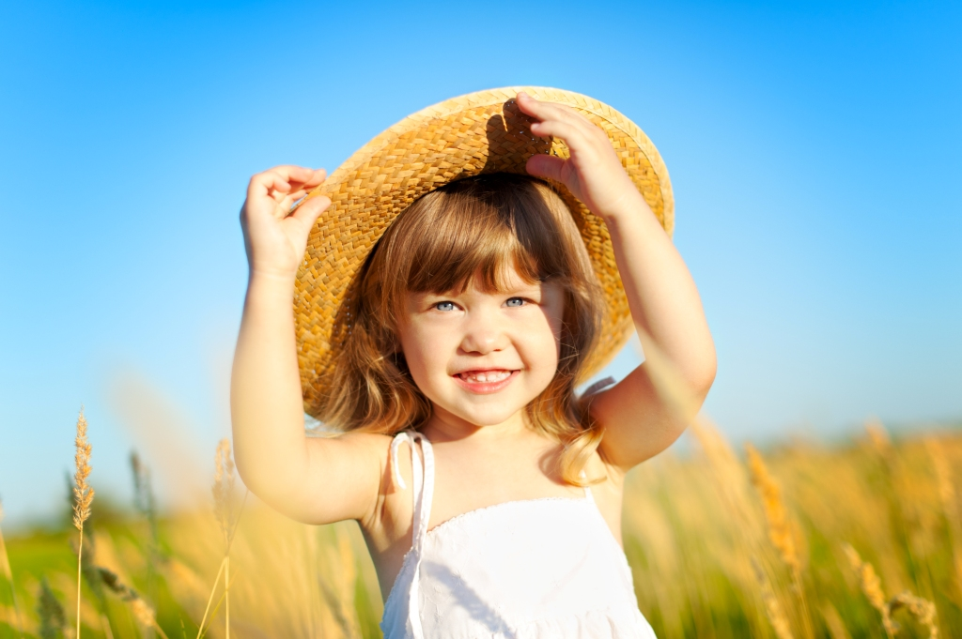

- Здоровое питание

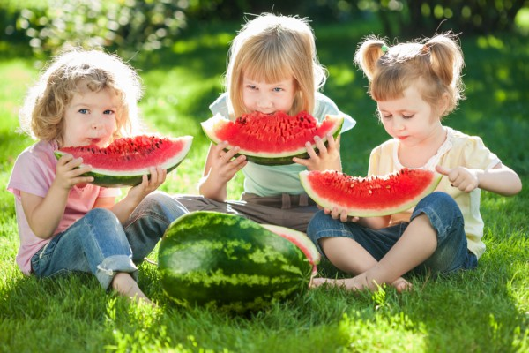

Правильное питание способствует укреплению всего организма, а это поддерживает функционирование иммунной системы ребенка. Лето балуют нас разнообразием свежих ягод, овощей, фруктов, зелени, которые насыщают организм полезными веществами. На столе должны всегда находится «витамины» четырёх цветов: оранжевого (апельсины, мандарины, морковь), зелёного (капуста, огурцы, зелень), красного (помидоры, яблоки, клубника) и жёлтого (перец, репа, банан). Отдавайте предпочтение овощам и фруктам, выращенными на своём огороде.
Не злоупотребляйте сладостями, ведь сахар снижает способность организма бороться с микробами на 40 процентов.
- Свежий воздух
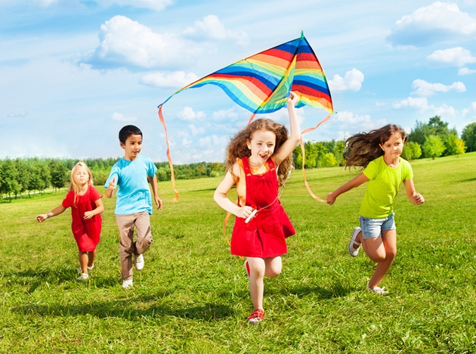
Уже само пребывание ребёнка на открытом воздухе имеет общеукрепляющее и оздоровительное значение. Прогулки с детьми должны длится до 4 часов. Гулять нужно в любую погоду. Полезен сон на свежем воздухе или дома при открытой форточке.
Во время прогулки полезно походить босиком по траве, речному песку, мелким камешкам. Это является замечательным закаливающим средством. Многие малыши любят ходить босиком, и родителям следует поощрять это.

Солнечные ванны оказывают на организм дошкольников общее укрепляющее действие, усиливают обмен веществ, повышают сопротивляемость организма к заболеваниям. Оздоровительное значение процедуры состоит в бактерицидности - многие бактерии и вирусы под воздействием прямых солнечных лучей погибают. Пребывание на солнце необходимо учитывать индивидуально для каждого ребёнка.

3. Режим дня

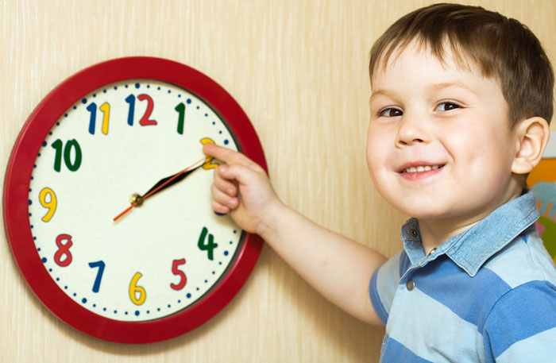

Не спешите забывать о режиме дня в летний период. Родители должны оптимально сочетать периоды бодрствования и отдыха детей. Простое соблюдение распорядка дня способствует повышению детского иммунитета. Порой, только этот фактор может улучшить здоровье ребенка на 80-90%.

4. Купание в водоёме

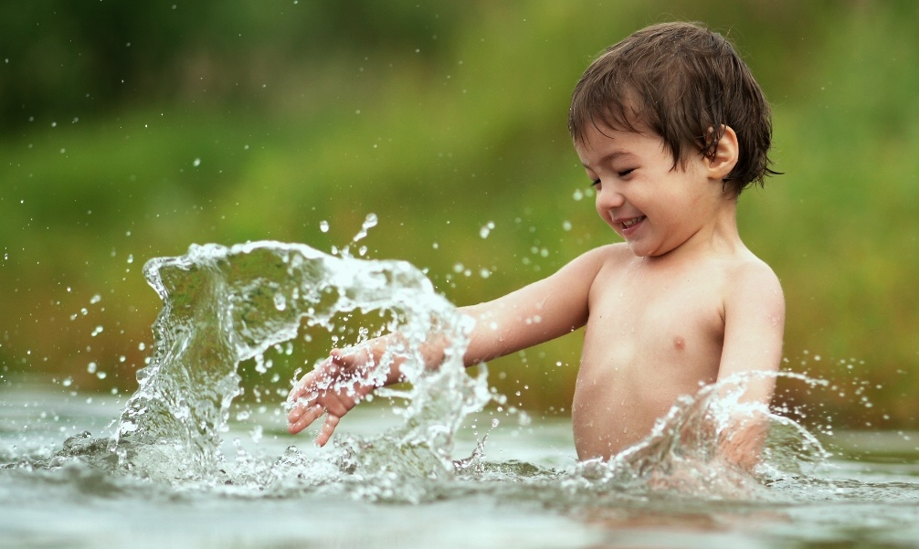

Купание считается один из лучших способов закаливания детского организма летом, так как при этом сочетается воздействие воздуха, солнечного света, воды и движений.
Купаться с малышами лучше всего в безветренную погоду при температуре воды 22—23°.
Во время купания можно предложить ребёнку игры с мячом. Внимательно наблюдайте за его состоянием в воде.

5. Любите своего ребёнка

Замечено, что между психологическим состоянием и уровнем иммунитета имеется связь. Счастливые и уверенные в себе дети значительно реже болеют. Уделяйте своим детям больше времени, радуйте, играйте в разные игры, развивайте всесторонне.
Иммунитет ребенка — это хрупкая система, о состоянии которой нужно заботиться каждый день, тогда не придется думать, почему мой малыш болеет чаще, чем сверстники.

